

**İSTANBUL OKAN ÜNİVERSİTESİ**

**MESLEK YÜKSEKOKULU**

**ELEKTRONİK VE OTOMASYON BÖLÜMÜ**

**MOBİL TEKNOLOJİLERİ PROGRAMI**

**ANDROİD PROGRAMLAMAYA GİRİŞ**

**SÖZLÜK UYGULAMASI**

***BARAN KEMER***

***19MY93008***

***NİLGÜN İNCEREİS***

# GİRİŞ

Sözlük uygulamasının ana hedefi kullanıcıların rahatlıkla girip tarattığı cümle veya kelimeleri karşılığı olan dillere tercüme edilmesi amaçlanmıştır.

# ANDROİD STUDİO

Gradle tabanlı,esnek proje inşa sistemi ile bize verebildikleri sayesinde projemizde kullanıyor olacağız.

# KOTLİN

Kotlin ile Java’ya oranla daha kısa ve daha özgün şekilde projemiz için kodlamalar yapabiliyor olacağız.

Kotlin’in bize mevcut Java kütüphaneleri Java ile birlikte çalışabiliyor.

Kotlin’i projemiz de kullanmamız için en önemli gerekçe ise,Google şirketinin Android develepor bölümünün kotlin’e güvenmeleri ve android uygulamamızı geliştirmek için tam desteklemeleridir.

# ARAYÜZ NESNE VE ÖZELLİKLERİ

Android uygulamalarının arayüzleri **Layout**  ile oluşmaktadır.

Uygulamamızın görsel kısımları **Res** klasöründe bulunan **layout** dosyları tarafından oluşturulur ve bu dosyalar **xml** formatındadır.

Her bir layout **width**  ve **height**  özelliklerine sahiptir.**width** yatay alanı,**height** ise dikey alanı belli eder.

**MATCH_PARENT**

Bulunduğu alan içerisinde yatay veya dikey olarak yer aldığı alanı kaplar.Bu özellik : fill_parent ile kullanılıyordu genelde ama android 2.2 sürümünden sonra artık **match_parent** olarak kullanılmaya başlandı.

**WRAP_CONTENT**

Bulunduğu alan içerisinde yer alan metin,resim veya bileşen kadar yer kaplar

android:layout_width=”match_parent”

android:layout_height=”wrap_content”

# ANDROİD LAYOUT TÜRLERİ

**RelativeLayout**

RelativeLayout ile birlikte Android görsel bileşenlerini istediğimiz yere sürükleyip kullanabiliriz.Bu layout içerisinde yer alan bileşenleri de kendi içerisinde konumlandırabilirz sağına göre,soluna göre,alt kısma göre,üst kısma göre.Relative Layout ile daha esnek tasarımlar yapabiliriz.

**LinearLayout**

LinearLayout ile birlikte tüm android bileşenlerini tek bir konumda kullanabiliriz.orientation özelliğini kullanarak yatay **LinearLayout(horizontal)** ve dikey **LinearLayout(vertical)** olarak da konumlandırabiliriz.Alt alta yada yan yana aynı çizgi üzerinde bulunacak componentleri **LinearLayout** ile kullanırız.

**TableLayout**

TableLayout ile birlikte Android bileşenlerini bir tablo yapısına yerleştiririz.Html’deki gibi tablo yapısı şeklinde göstermek için kullanılır.

**FrameLayout**

FrameLayout ile birlikte Android bileşenleri **üst üste** biner.Örnek verirsek : iki **button** var ve aynı yerde konumlansın istiyoruz,biri gözüktüğün de diğeri kaybolsun ve tam tersi koşulda da gerçekleşebilsin istiyor isek **FrameLayout**  kullanabiliriz.

**GridLayout**

**Row ve Column**  yapısına sahip olan bu bileşen grid de toplayan layout türüdür.

**ConstraintLayout**

Android Studio 2.2 ile gelen bu layout ile bileşenlerini **sürükle bırak** yaparak responsive bir görüntü elde ederiz ayırca **alt alta ve yan yana**  android bileşenleri elde etmek için kullandığımız **LinearLayout yerine ConsraintLayout** kullanarak **her cihaz için uyumlu**  tasarımlar oluşturabiliriz.

# PROJEMİZİN KONUSU

Uygulamamızın işleyişi aslında gayet basit.

Amacımız Elektronik mühendisi, meslek liseli öğrencileri ve sektöre meraklı olan insanların elektronik komponentleri daha hızlı anlamlarını bulup okuma amaçlı yaratılan bir uygulama.

Android Studio ve Kotlin’in **Google** destekli olmasın dan dolayı bunu bir çeşit **sözlük çeviri uygulaması** olarak düşünebiliriz.

KARŞILAMA EKRANI ARAYÜZ TASARIMI

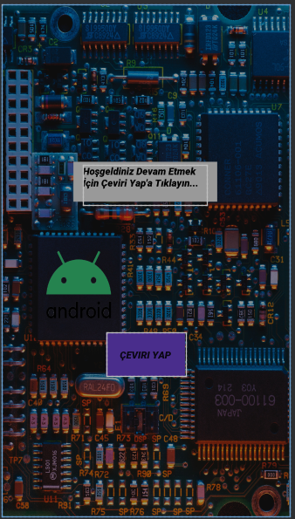

KARŞILAMA EKRANINDA KULLANDIĞIMIZ KODLAR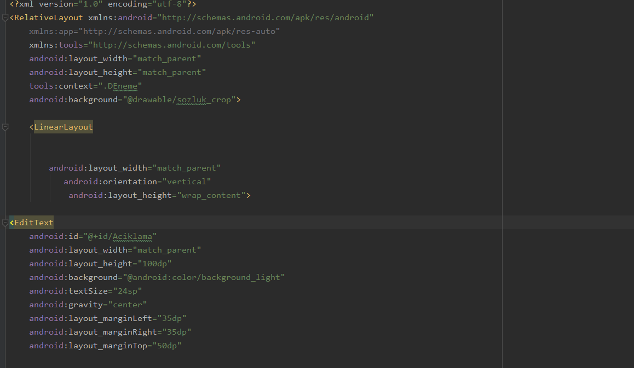

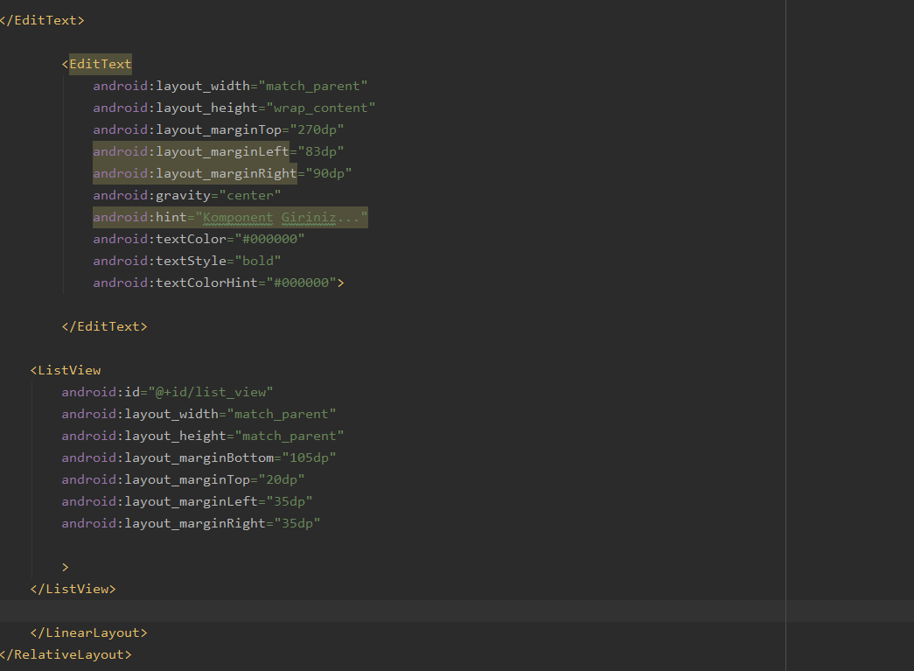

KARŞILAMA EKRANINDAKİ BUTONUN 2. EKRANA GEÇMESİNİ SAĞLAYAN KODLAR

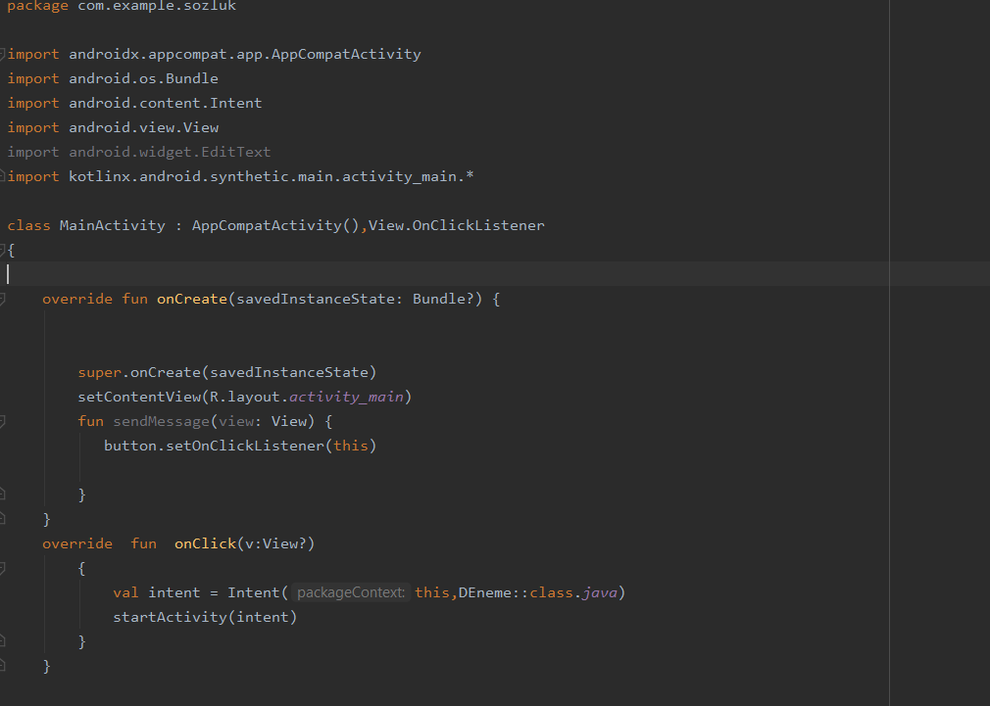

SÖZCÜKLERİ ARATABİLECEĞİMİZ EKRAN

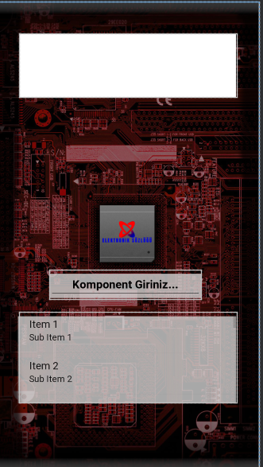

ARAMA YAPTIĞIMIZ EKRANIN XML KODLARI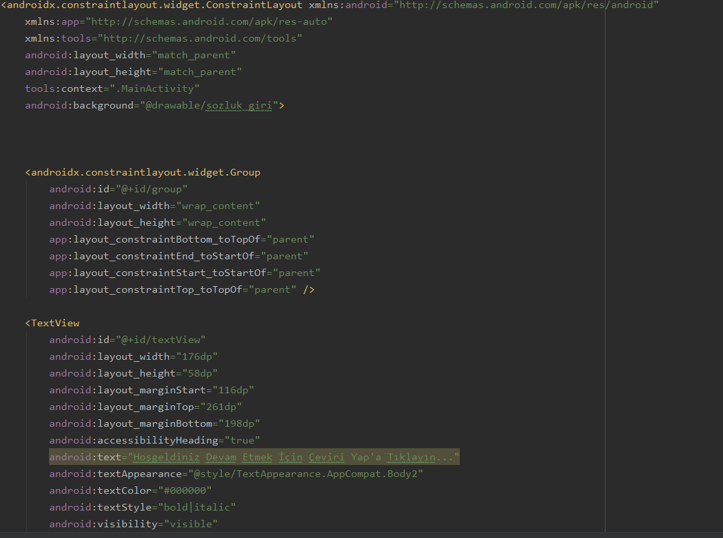

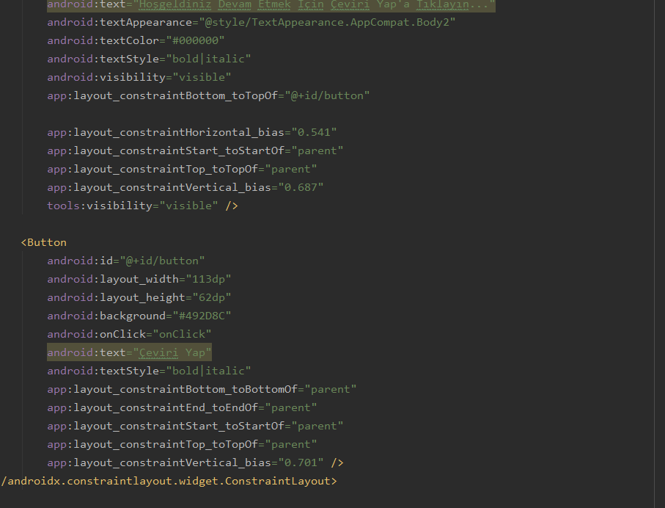

ÇEVİRİ YAPTIĞIMIZ EKRANIN VERİLERİ ÇEKTİĞİ VE YAZDIRMA İŞLEMLERİNİN KODLARI

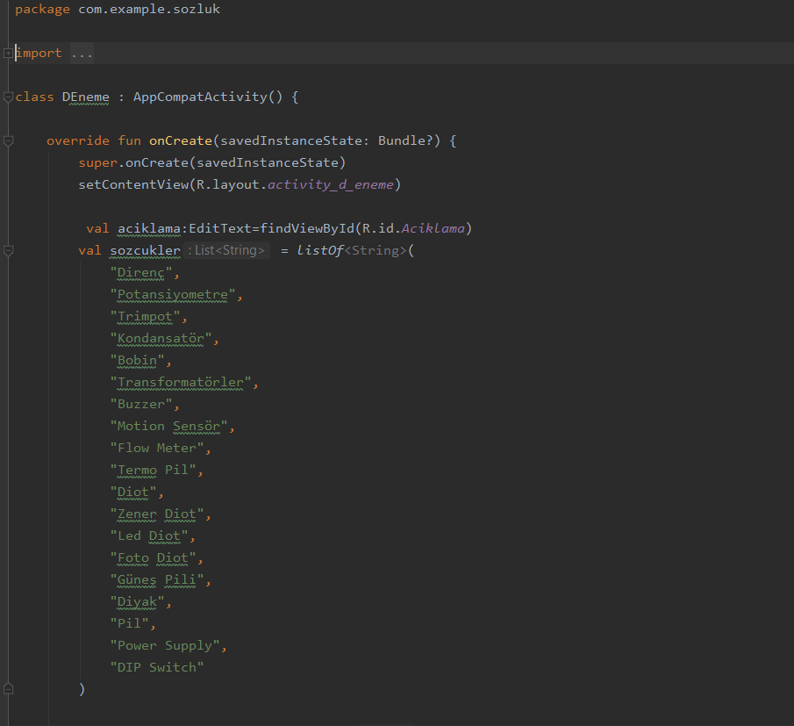

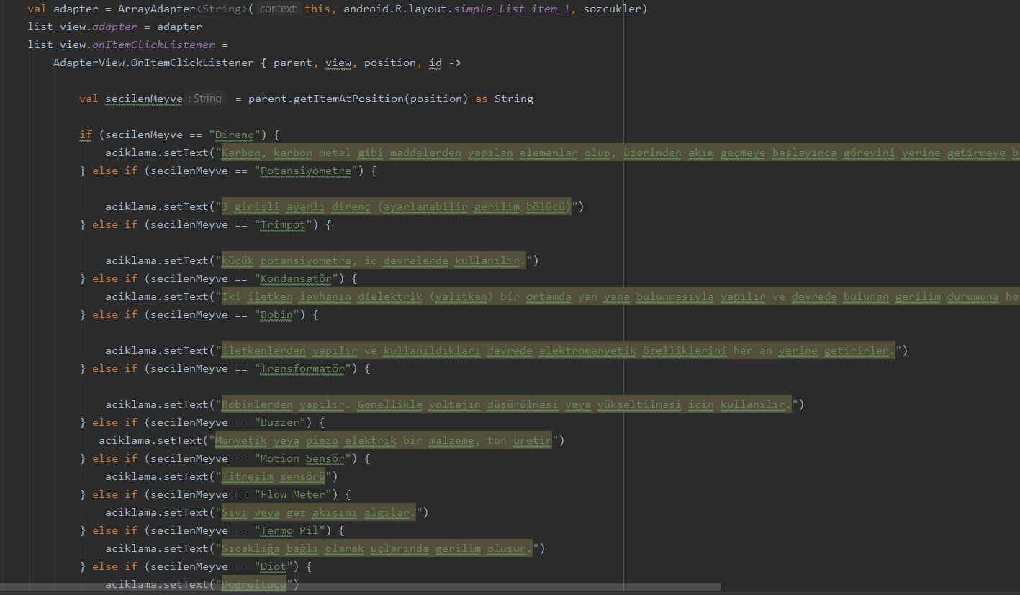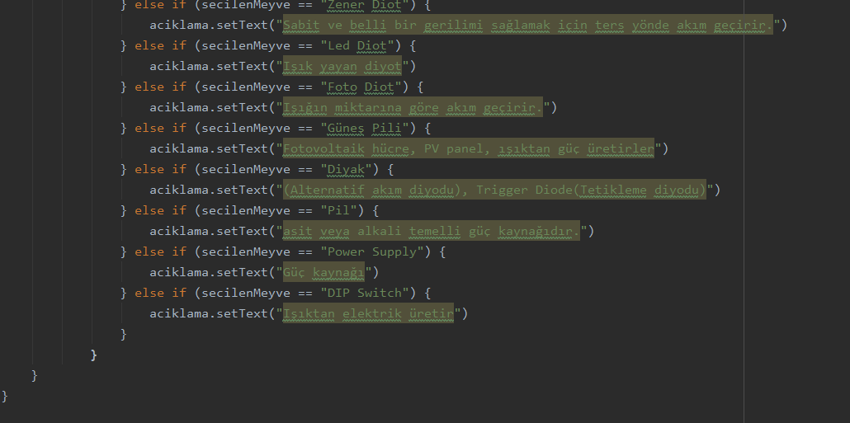

UYGULAMA TESTİ YAPALIM

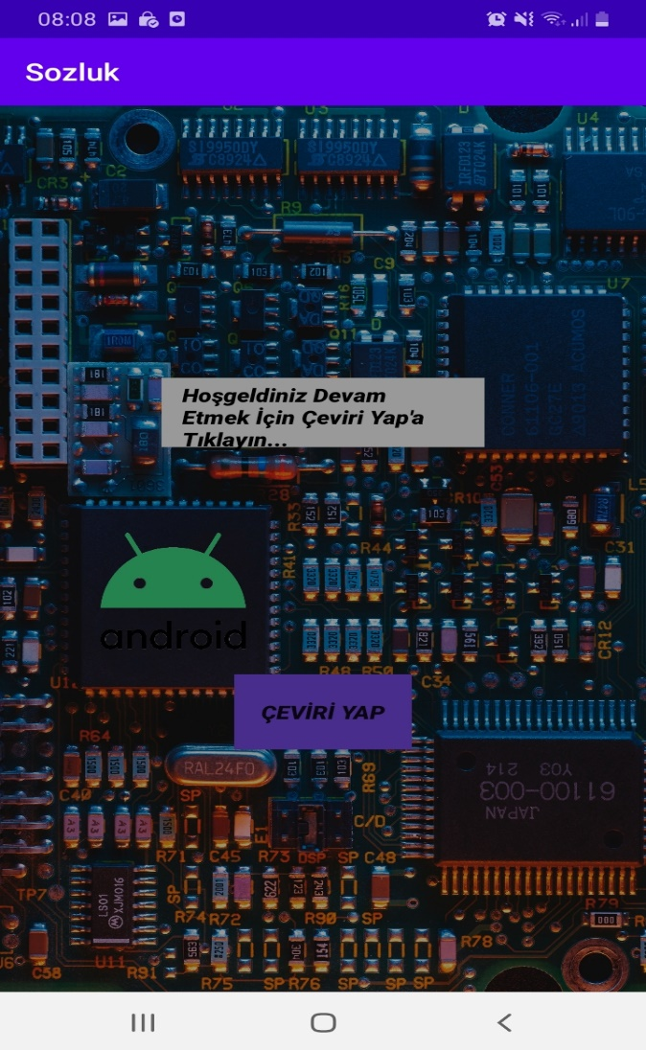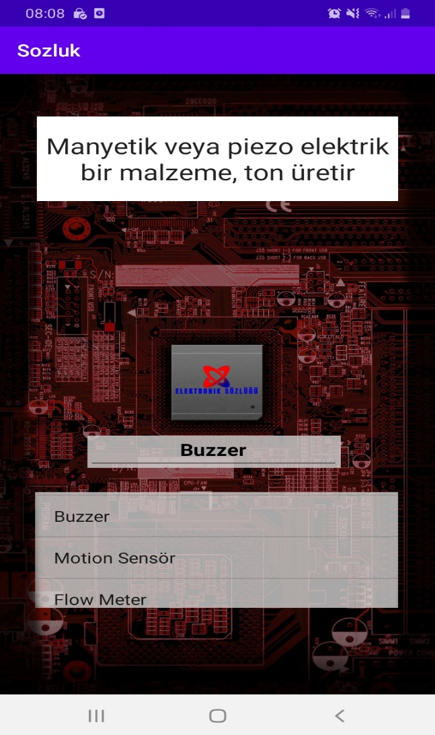

UYGULAMAMIN İCONU

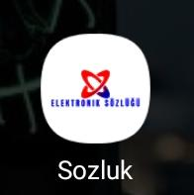

TEŞEKKÜRLER